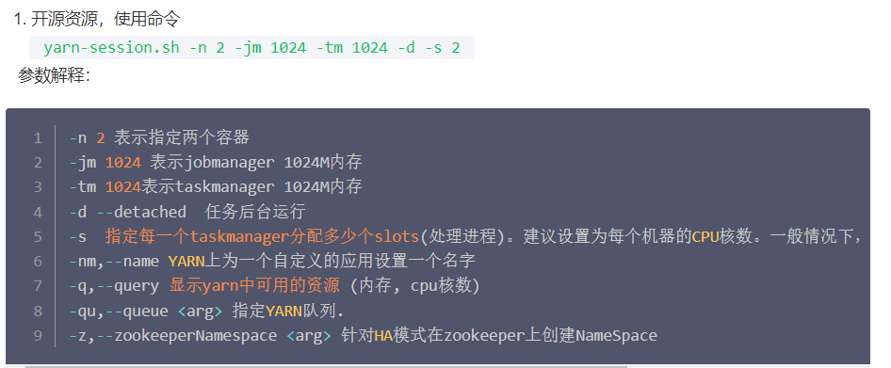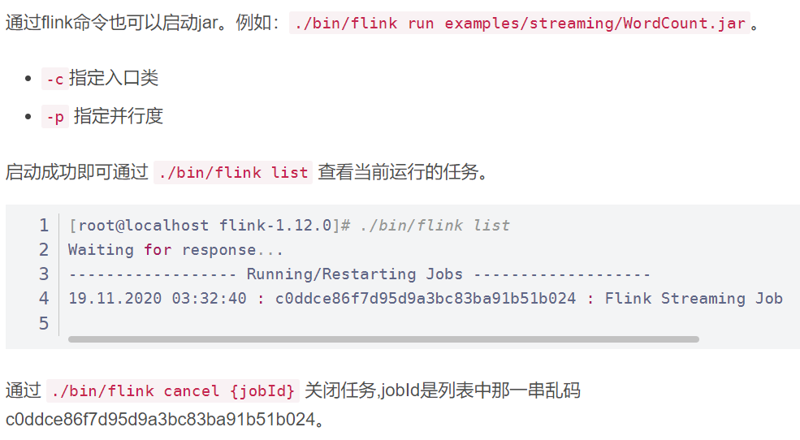

1. flink自定义catalog管理元数据信息。
2. 分层的意义对效率的影响。及kafka新建topic分区数设置（分区数设置后不可缩减）。
3. Kafka落盘
4. Flink statebackend
5. Flink per-job提交命令

./bin/flink run *# 指定yarn的Per-job模式，-t等价于-Dexecution.target*

-t yarn-per-job *# yarn应用的自定义name*

-Dyarn.application.name=consumerDemo *# 未指定并行度时的默认并行度值, 该值默认为1*

-Dparallelism.default=3 *# JobManager进程的内存*

-Djobmanager.memory.process.size=2048mb *# TaskManager进程的内存*

-Dtaskmanager.memory.process.size=2048mb *# 每个TaskManager的slot数目, 最佳配比是和vCores保持一致*

-Dtaskmanager.numberOfTaskSlots=2 *# 防止日志中文乱码*

-Denv.java.opts="-Dfile.encoding=UTF-8" *# 支持火焰图, Flink1.13新特性, 默认为false, 开发和测试环境可以开启, 生产环境建议关闭*

-Drest.flamegraph.enabled=true *# 入口类*

-c xxxx.MainClass *# 提交Job的jar包*

xxxx.jar

退出

./bin/flink cancel \

-t yarn-per-job *# Yarn的ApplicationID值, 可以通过Yarn的webUI直接查看*

-Dyarn.application.id=${YarnApplicationID} *# Flink的JobID, 可以通过Yarn找到Flink的WebUI进行查看*${FlinkJobID}

手动操作配置savepoint

[(47条消息) Flink-使用checkpoint和savepoint进行快照恢复_Zong_0915的博客-CSDN博客_you can set the --allownonrestoredstate option on](https://blog.csdn.net/Zong_0915/article/details/107857519)

1. 在webui页面查看job的id
2. 在终端上使用命令：bin/flink savepoint [jobid] [存放快照的地址]

bin/flink savepoint jobid path(bin/flink savepoint 93e589184e0e78d57077178438807889 /tmp/flink/checkpoints/

)

1. 执行恢复命令

bin/flink run -n -s /tmp/flink/checkpoints/savepoint-93e589-957052f01c84/_metadata -c com.pro.flink.sink.Demo1 /opt/modules/flink-1.0-SNAPSHOT.jar --hostname 192.168.135.237 --port 8888

1. 删除savepoint

bin/flink savepoint -d /tmp/flink/checkpoints/savepoint-93e589-957052f01c84/

Flinkcdc读取mysql写入kafka

[FlinkCDC读取MySQL并写入Kafka案例(com.alibaba.ververica) - 硅谷工具人 - 博客园 (cnblogs.com)](https://www.cnblogs.com/30go/p/15773357.html)